TECNICATURA UNIVERSITARIA EN PROGRAMACIÓN

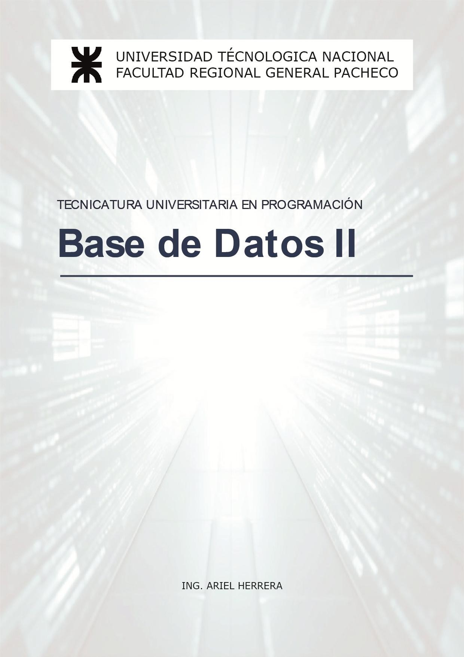

Práctica

Ejercicio 01

**Contenido**

EJERCICIOS ......................................................................................................... 2



1 de 2

# EJERCICIOS

1. Se requiere diseñar una base de datos para una aplicación de gestión de una institución escolar que permita administrar los profesores, los cursos y los alumnos, teniendo en cuenta las siguientes restricciones:
   * + Un profesor podrá dictar varios cursos.
     + Un curso tiene únicamente un profesor.
     + Un curso puede tener muchos alumnos y un alumno puede asistir a muchos cursos.

Realice el DER (Diagrama Entidad Relación) de la base de datos.

Consultas:

* 1. Realizar una consulta que informe todos los profesores de la institución.
  2. Realizar una consulta que informe el DNI del alumno y su nombre.
  3. Realizar una consulta que informe el apellido de un determinado DNI o legajo docente.



1-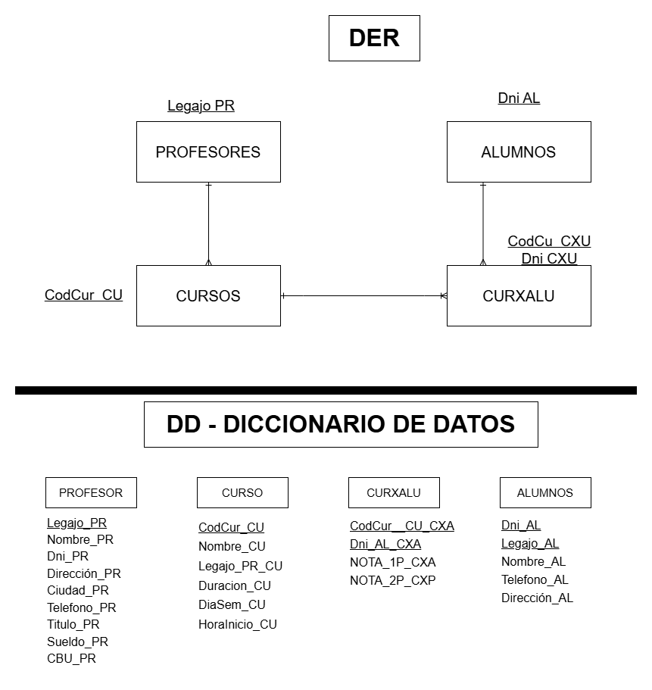

2 de 2